3. Рекомендации по созданию упражнений
(на основе текстового материала)

3.5. Восстановление последовательности (JMix)

Материалом для упражнения могут быть слова и предложения. Для каждого слова или предложения создается отдельное упражнение.

Ввод данных

1. Запустить программу Hot Potatoes, выбрать «JMix» на экране или в меню «Potatoes» (Упражнения) – откроется рабочее окно этого блока программы.

2. В поле «Title» ввести название упражнения.

3. Ввести в поле «Main Sentence» (Главное предложение/Правильный вариант) слово, словосочетание или предложение. Каждый сегмент (буква, слово, словосочетание, знак препинания) вводится с новой строки:

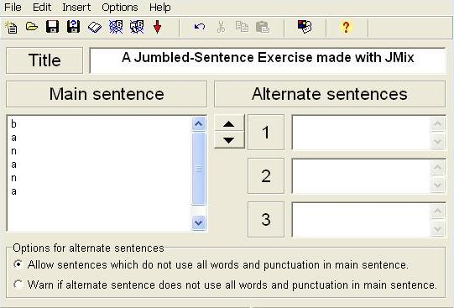

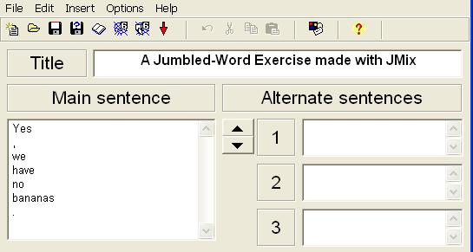
В упражнении необходимо использовать стандартные двойные кавычки или вообще отказаться от использования кавычек; также лучше не использовать угловые скобки (< >), поскольку они используются при разметке HTML и в упражнение могут быть включены только для обозначения ссылки на графические файлы.

Дополнительные настройки

Поле «Alternate sentences» (Варианты ответов) заполняется для предложений, в которых возможны различные варианты порядка слов. Для них в рабочем окне устанавливаются дополнительные настройки (Options for alternate sentences):

- разрешить использовать предложения, в которых не используются все слова и знаки препинания исходного предложения («Allow sentences which do not use all words and punctuation in main sentence»);
- предупреждать, если в варианте ответа не используются все слова и знаки пунктуации исходного предложения («Warn if alternate sentence does not use all words and punctuation in main sentence»).

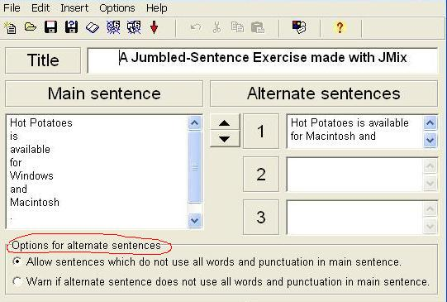

Для того чтобы первое слово в предложении, введенное с прописной буквы, не служило подсказкой при выполнении упражнения, необходимо выполнений следующих действий:
1) в диалоговом окне «Configuration file» (Настройка конфигурации) выбрать вкладку «Prompts/Feedback» (Обратная связь) и установить метку «Always capitalize the first letter» (Всегда писать с прописной буквы первое выбранное слово).

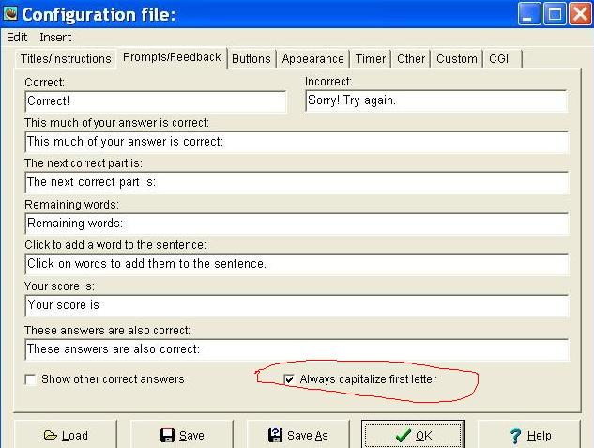

2) при экспорте задания в веб-браузер – отказаться от написания первого слова с прописной буквы независимо от места слова в предложении – выбрать ответ «No» (Нет) в диалоговом окне: Should the word «…» always begin with capital letter, even when it isn’t at the beginning of a sentence? (Всегда ли следует писать «…» (первое слово предложения) с заглавной буквы, даже если оно не стоит в начале предложения?)
*Ответ «Yes» (Да) выбирается в том случае, если первое слово предложения – имя собственное.

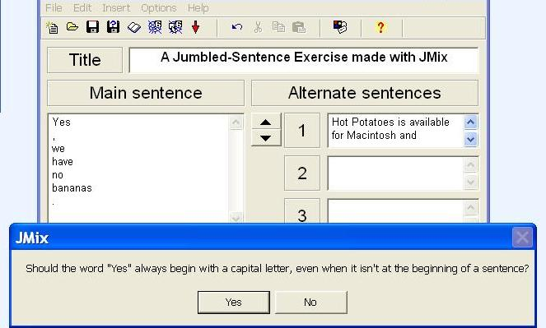
4. Преобразовать данные в упражнение (веб-страницу). Упражнения могут быть представлены в двух форматах:

- выбор элементов щелчком левой кнопки мыши (Create Web page – Web page)

- перемещение элементов с помощью мыши (Create web-page – Drag/drop Web-page):

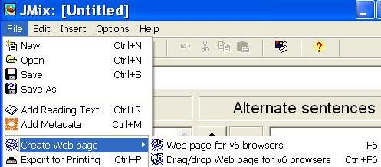

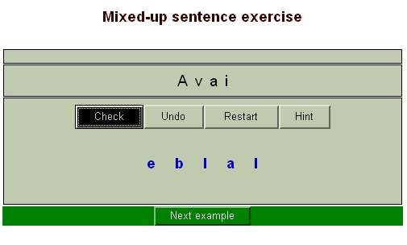

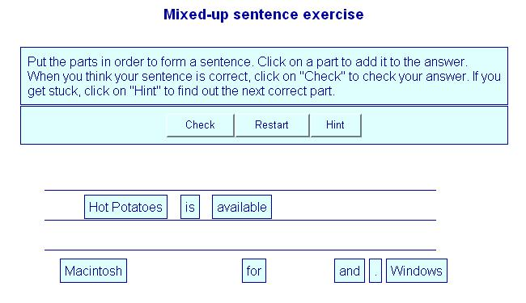

Для создания упражнения, в котором последовательность элементов восстанавливается щелчком мыши, необходимо в меню Файл в подпункте «Create Web-page» (Создание веб-страницы) выбрать подпункт «Web-Page» (Веб-страница) или соответствующую кнопку на панели инструментов.

Для создания упражнения, в котором последовательность элементов восстанавливается с помощью перемещения элементов мышью, необходимо в меню Файл в подпункте «Create Web-page» (Создание веб-страницы) выбрать пункт «Drag/Drop Web-Page» («Веб-страница с перемещением) или соответствующую кнопку на панели инструментов.

5. Сохранить файл данных – см. раздел 2.4.

После этого можно:

а) Создать новое упражнение в этом же блоке программы «File» (Файл) – «New» (Создать) или соответствующая кнопка на панели инструментов;
б) закрыть этот блок программы и перейти к другому блоку на главном экране программы Hot Potatoes;
в) завершить работу с программой Hot Potatoes.

